案卷号
日期

＜到云——后台管理系统＞

软件需求说明书

作 者： 黄鸿斌 张旋 张文杰 熊君竹 郑志凡(06)
完成日期：
签 收 人：
签收日期：

修改情况记录：
版本号 | 修改批准人 | 修改人 | 安装日期 | 签收人

目录
1 引言 1
1.1 编写目的 1
1.2 范围 1
2 项目概述 1
2.1 产品描述 1
2.2 产品结构图 1
2.3 产品信息结构图 2
2.4用户特点 2
3 功能需求 3
3.1 系统 3
3.1.1 登录 6
3.1.2 菜单管理 6
3.1.3 用户管理 6
3.1.4 角色管理 6
3.2 课程管理功能需求 7
3.2.1 学生管理 7
3.2.2 课程设置 7
3.2.3 作业评分 8
3.2.4 学生签到 8
3.3 数据字典 8
3.3.1 数据字典需求分析 8
3.3.2 字典数据 9
4 非功能需求 10
4.1 可用性 10
4.2 安全性 10
4.3 可维护性 10

1 引言

1.1 编写目的
该文档为“到云”软件的后台管理系统的需求说明书，针对的读者是后台管理系统的开发技术人员。

1.2 范围
待开发系统为“到云”软件的后台系统，教师可以通过系统对所创建的班课进行作业批改等管理，管理员可以通过系统对“到云”软件进行维护管理。

2 项目概述

2.1 产品描述
开发该系统是为了对“到云”软件进行后台的管理，教师通过在后台系统上的操作来对所创建的班课进行管理如作业批改、打分、考勤管理等，管理员可以通过后台系统对“到云”软件定义角色并对角色的权限进行设置和管理，并对用户分配角色而使得用户有相应角色所拥有的权限。

2.2 产品结构图
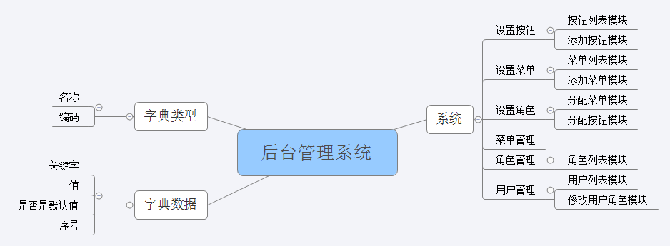

2.3 产品信息结构图
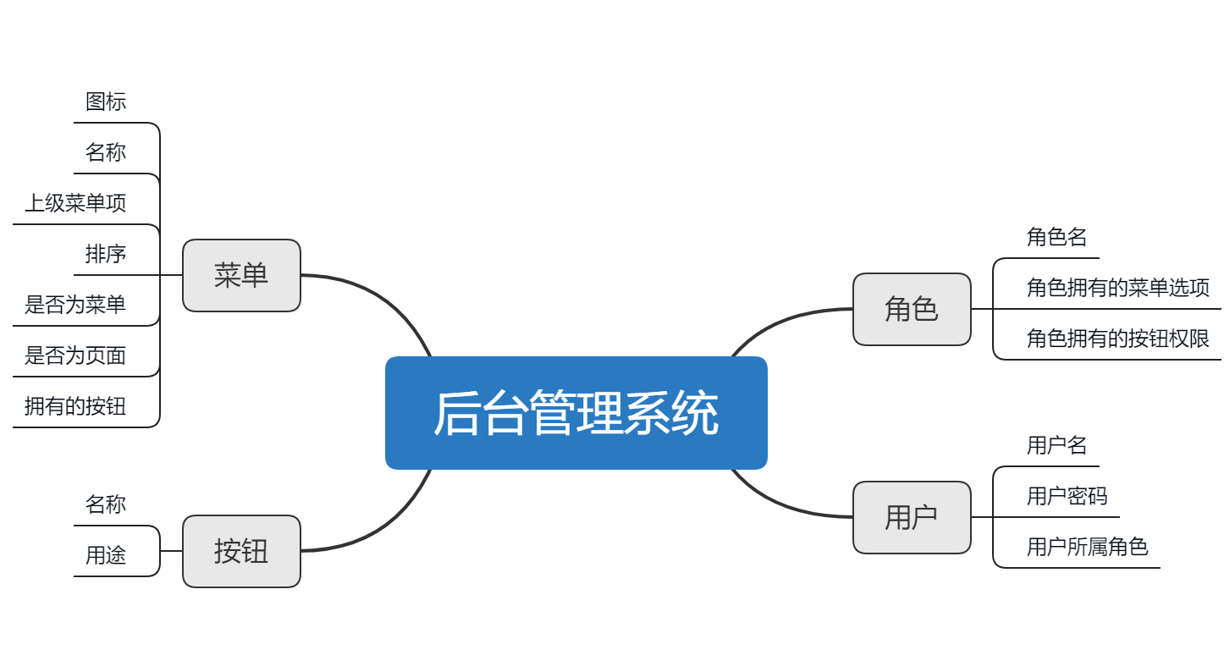

2.4用户特点
该后台管理系统所面向的用户有两个：教师和管理员。
教师和移动端应用程序中的教师是同一类角色，只能对教师的功能进行操作，教师在后台管理系统中只能对自己所创建的班课进行管理。管理员是指运营项目的公司的内部员工，属于维护人员，对“到云”软件的架构和功能熟悉，可以对用户分配角色，对角色的权限进行分配和管理。

3 功能需求

3.1 系统

3.1.1 登录
- 用户场景：未登入的使用后台管理系统的用户
- 优先级：高
- 业务流程：用户输入账号、密码，密码正确后登入到相应角色的页面。
- 输入/前置条件：输入用户的账号和密码；无前置条件。
- 输出/后置条件：无输出；无后置条件。

3.1.2 菜单管理
- 用户场景：登入后的管理员对菜单进行管理
- 优先级：高
- 业务流程：管理员可以新增菜单，通过选择菜单名称、图标、上级菜单、按钮来新建菜单。
- 输入/前置条件：无输入；无前置条件。
- 输出/后置条件：无输出；无后置条件。
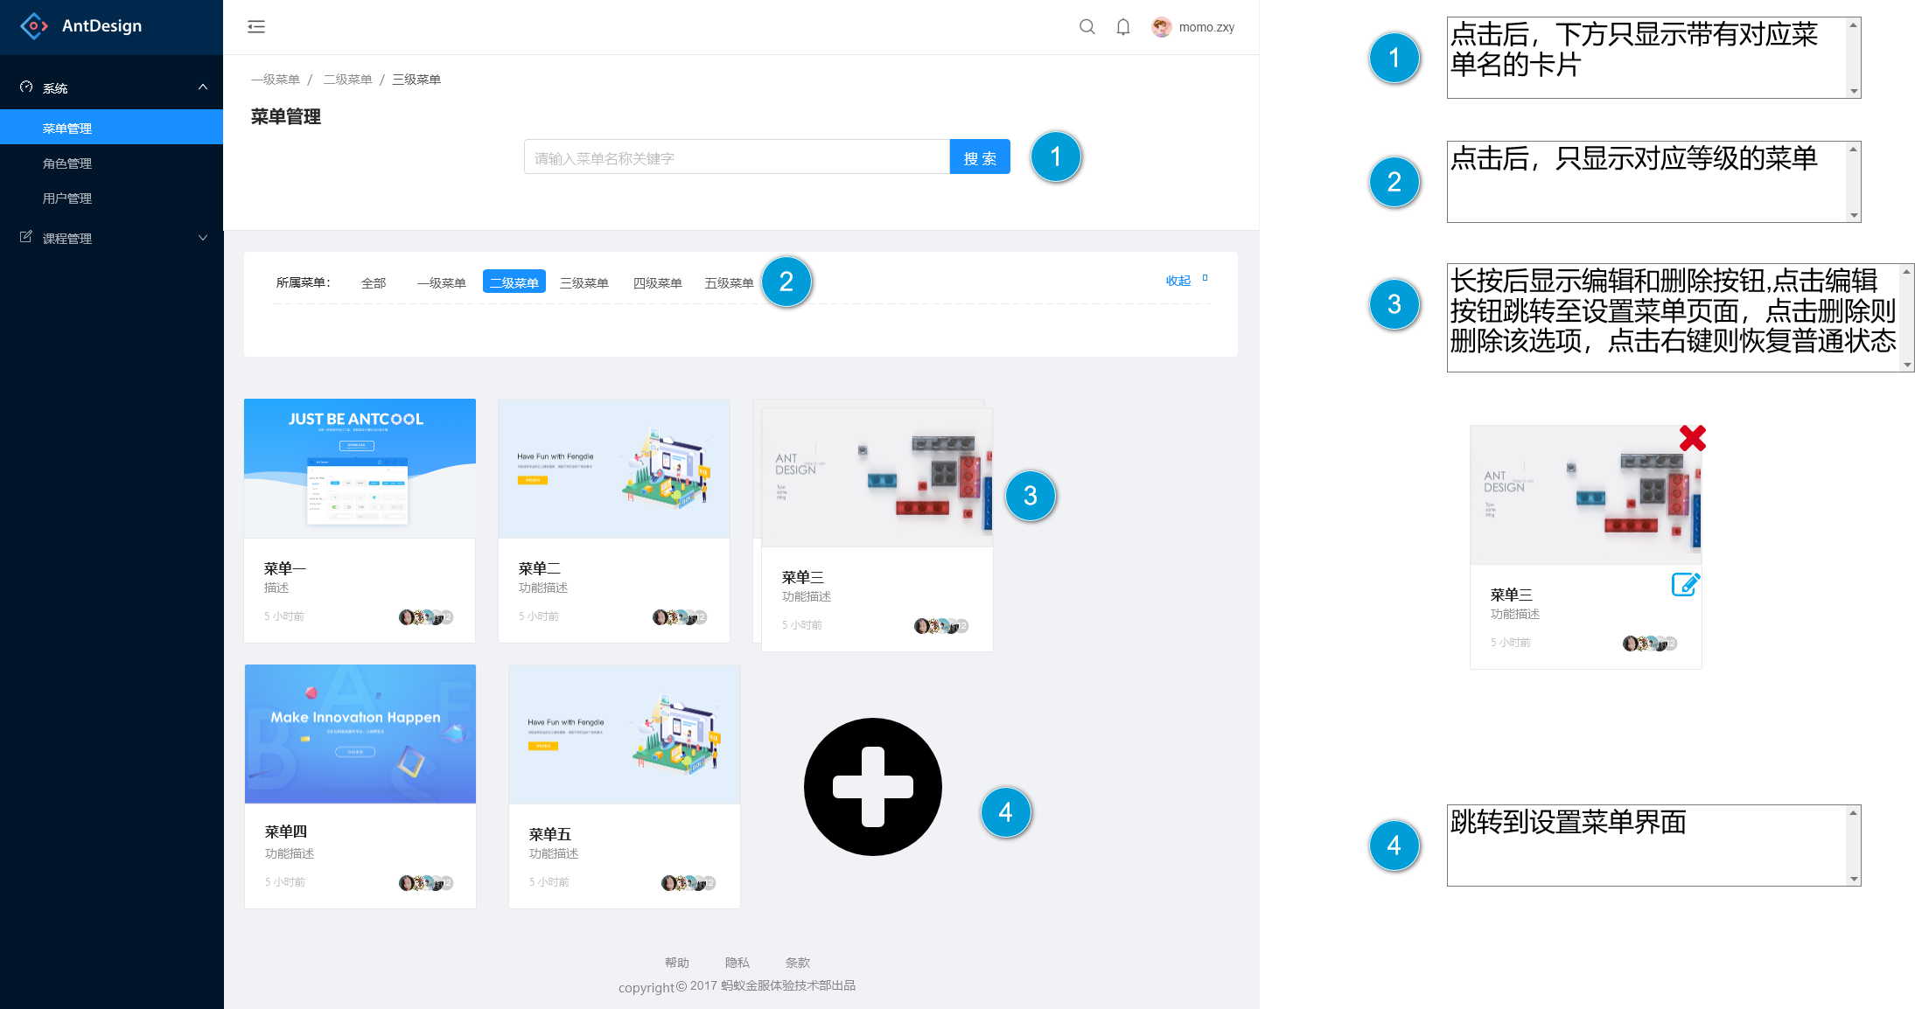
图3.1.2-1 菜单管理原型
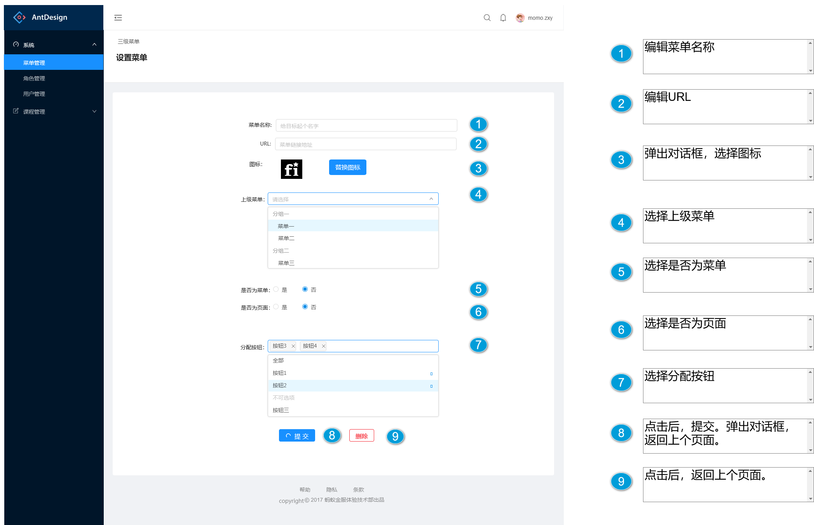
图3.1.3-2 设置菜单原型

3.1.3 用户管理
- 用户场景：管理员可以查看当前的用户列表，并可以对用户进行查看信息或者删除用户，对于还没有分配角色的新用户，管理员可以对新用户分配角色，分配完成后，该新用户就有了该角色所拥有的权限。
- 优先级：高
- 业务流程：管理员对想要操作的用户点击查看或删除，若是没有分配角色的用户，管理员可以进行角色分配。对于已经分配了角色的用户，管理员可以更改该用户的角色。
- 输入/前置条件：无输入；无前置条件。
- 输出/后置条件：显示用户信息或删除用户；分配角色后提示角色分配成功；修改用户角色后提示修改角色成功；无后置条件。
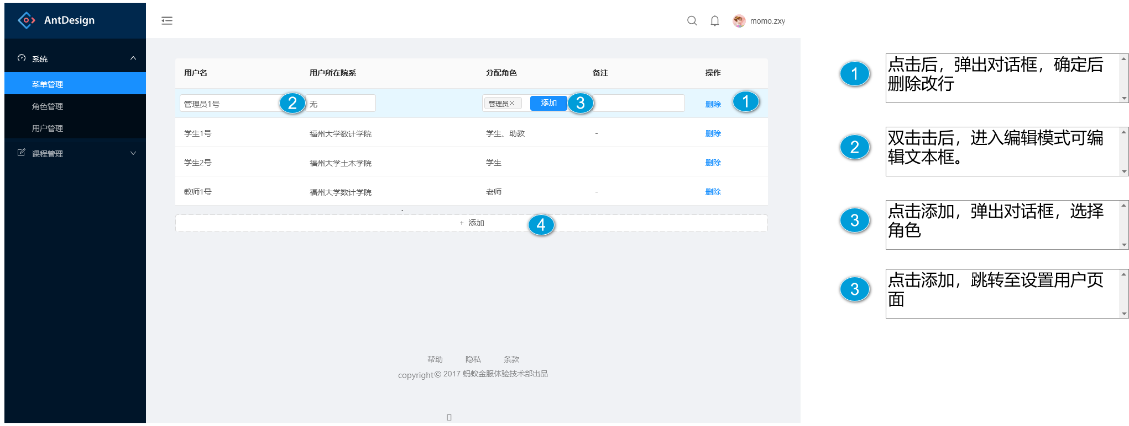
图3.1.3-1 用户管理原型

3.1.4 角色管理
- 用户场景：管理员可以定义角色，并为该角色授予相关的操作权限，也可以对已存在的角色进行操作。
- 优先级：高
- 业务流程：管理员新建角色，填写角色名、选择所含权限，对于对于已经存在的角色，管理员可以对角色的角色名进行修改，可以对角色的权限进行查看、增加、删除
- 输入/前置条件：无输入；无前置条件。
- 输出/后置条件：新建角色后提示新建角色成功；修改角色后提示角色修改成功；删除角色后提示角色删除成功；无后置条件。
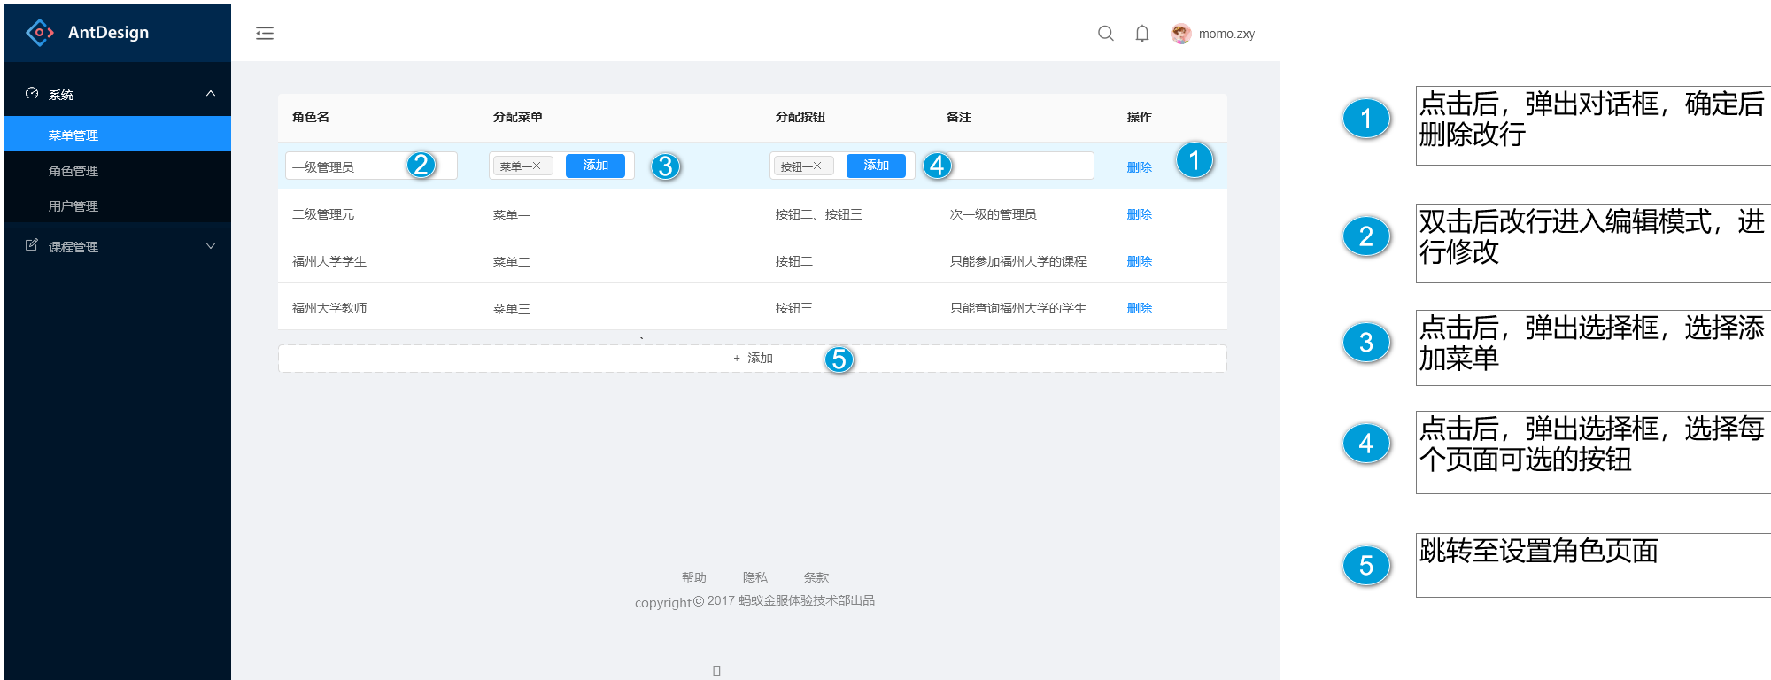
图3.1.4-1 角色管理原型
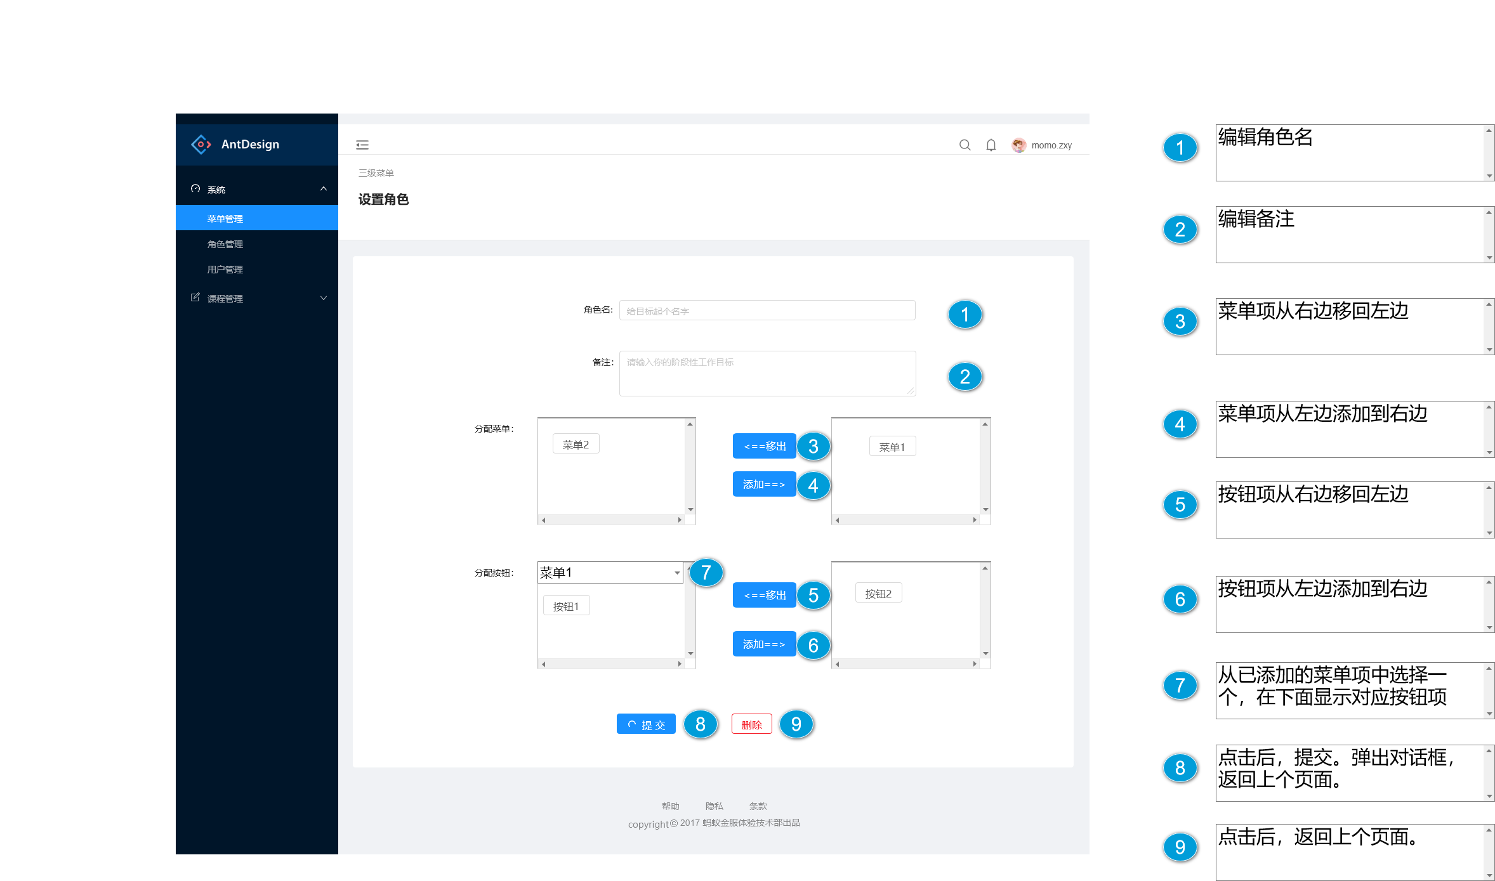
图3.1.4-2 设置角色原型

3.1.5 按钮管理
- 用户场景：管理员可以查看、定义或删除按钮
- 优先级：高
- 业务流程：管理员新建按钮，填写按钮名，对于已经存在的按钮，管理员可以对按钮的按钮名进行修改，可以对按钮的权限进行查看、增加、删除
- 输入/前置条件：无输入；无前置条件。
- 输出/后置条件：新建按钮后提示新建按钮成功；修改按钮后提示按钮修改成功；删除按钮后提示按钮删除成功；无后置条件。
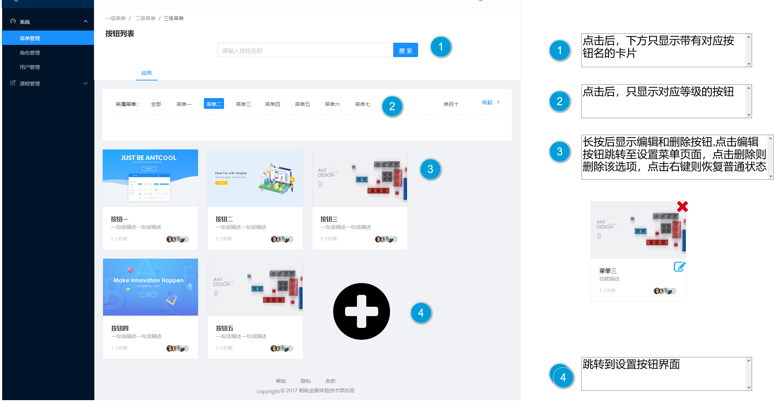
图3.1.5-1 按钮列表模块原型
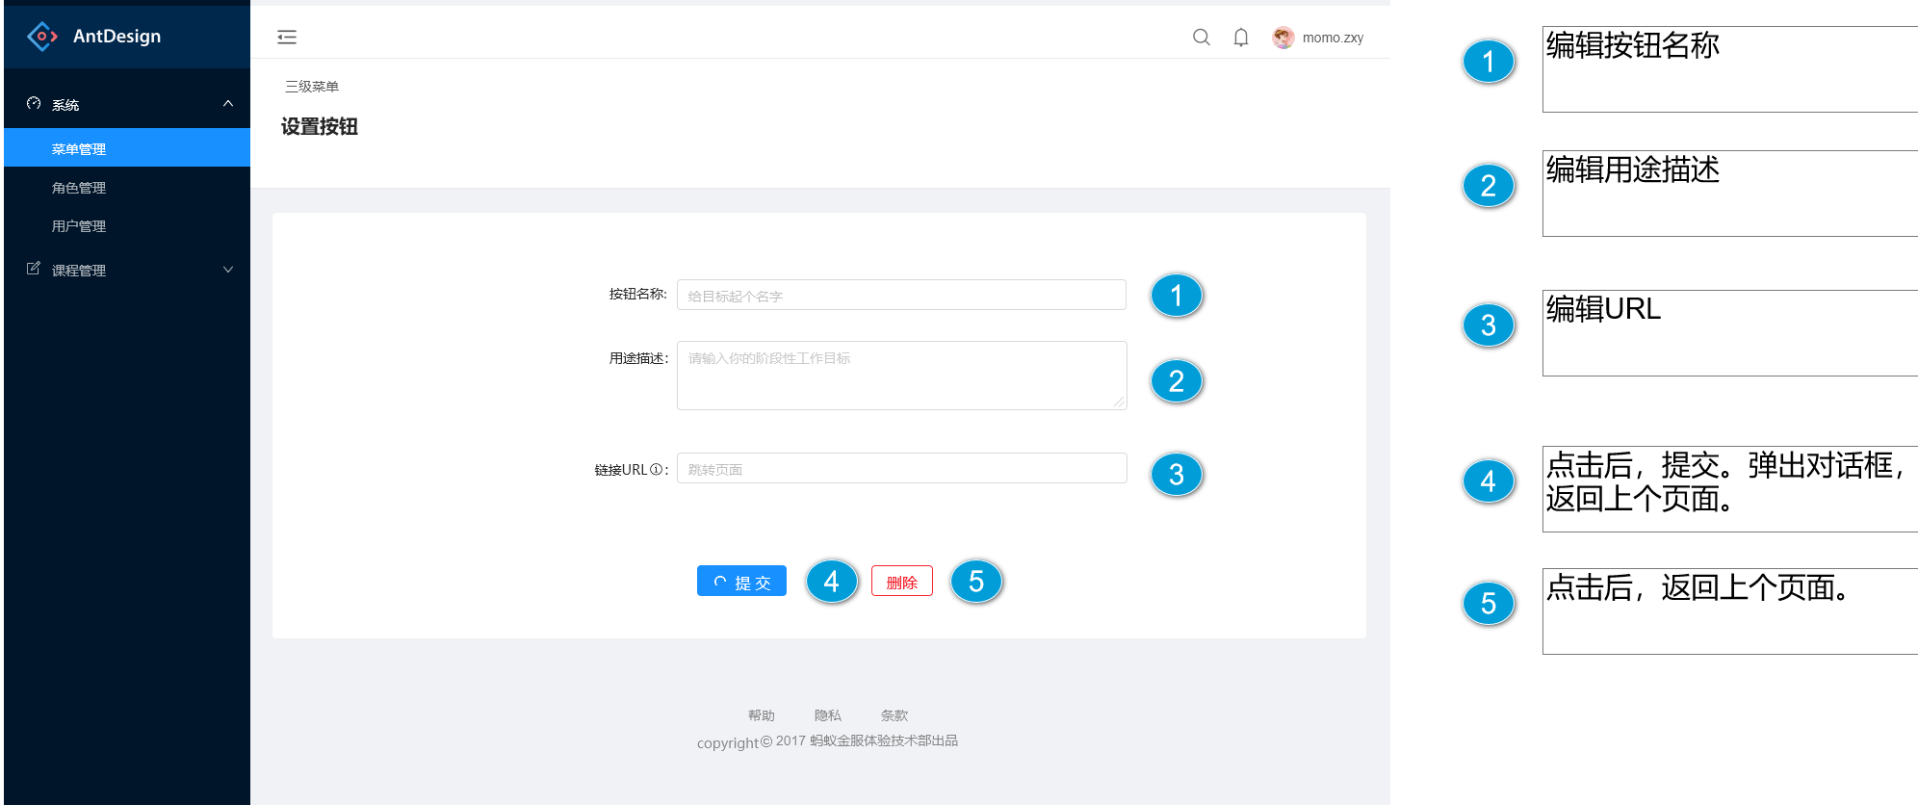
图3.1.5-2 设置按钮原型

3.2 课程管理功能需求
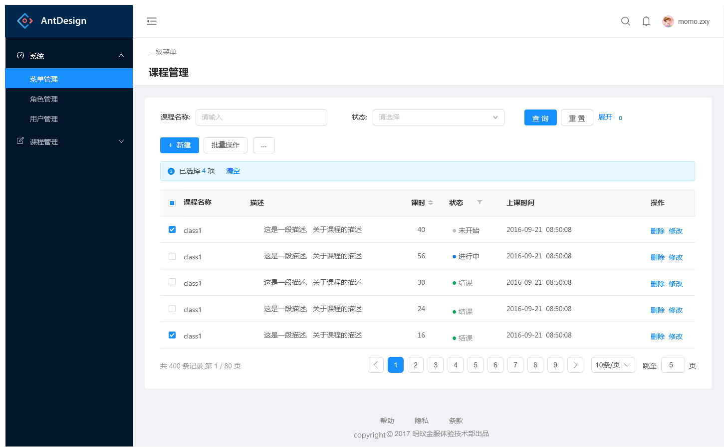
图3.2-1.管理课程页面

3.2.1 学生管理
- 用户场景：已注册的教师或者助教用户，对学生的各类信息进行管理，包括班课归属，学生信息的查看、修改和删除
- 优先级：高
- 业务流程：教师或者助教用户通过班课查询所教授的学生对其想要了解或者需要查看的学生信息在学生管理模块进行管理
- 输入/前置条件：输入需要查看、修改或者删除的学生学号；无前置条件。
- 输出/后置条件：想要查看的学生信息内容；无后置条件。

3.2.2 课程设置
- 用户场景：已注册的教师或者助教用户，对相关课程内容进行增加、修改、查看后者删除
- 优先级：高
- 业务流程：教师用户根据提示增加、修改、查看或者删除已经存在的课程信息
- 输入/前置条件：教师用户输入所授课程名或者课程号；所要更改的课程已经创建。
- 输出/后置条件：更改成功或者显示其查看的课程信息；无后置条件。

3.2.3 作业评分
- 用户场景：已注册的教师或者助教用户，对其教授的班课内学生提交作业进行评分
- 优先级：高
- 业务流程：已登录的教师用户在其所创建的班课群内查找学生已提交的作业，然后对每份作业进行批改，最后打出相应分数
- 输入/前置条件：所批改的学生作业分数；学生作业已提交。
- 输出/后置条件：已批改作业记录标识；无后置条件。

3.2.4 学生签到
- 用户场景：已注册的学生用户在规定的时间内在“到云”APP上完成教师要求的签到
- 优先级：高
- 业务流程：教师用户在班课群里发布签到数字或者手势，学生在规定时间内完成签到
- 输入/前置条件：签到手势或者数字；无前置条件。
- 输出/后置条件：签到的具体人数及对应学生信息；无后置条件。

3.3 数据字典

3.3.1 数据字典需求分析
数据字典，其中包含和项目密切相关的各种结构、类型定义。当开发用到数据模型的程序时，数据字典可以帮助你理解数据项适合结构中的哪个地方，它可能包含什么数值，以及数据项基本上表示现实世界中的什么意思。
数据字典最重要的作用是作为分析阶段的工具。任何字典最重要的用途都是供人查询对不了解的条目的解释，在结构化分析中，数据字典的作用是给数据流图上每个成分加以定义和说明。换句话说，数据流图上所有的成分的定义和解释的文字集合就是数据字典，而且在数据字典中建立的一组严密一致的定义，很有助于改进分析员和用户的通信。
在开发过程中，由项目成员共同维护。使得项目成员可以查询任何在项目中无法理解的各种结构、类型定义，从而最大程度的消除歧义和交流不畅问题。

3.3.2 数据字典
表3.3.2-1 数据项
数据项名 | 数据项含义 | 数据类型 | 取值范围 | 取值含义
UserID | 学号/工号：唯一标识每一个用户 | Char | 0-999999999 | 前两位表示年份，3-4位表示学院，5-6位表示专业，7-9位表示座位号
Identity | 用户身份 | Char | 老师；学生；其他 | 标识用户身份，用于功能的权限设置
Sex | 性别 | Boolean | True/False
Level | 学历 | Char | 小学；初中；高中；本科；专科；研究生
Login | 登录与否 | Boolean | True/False
Authority | 权限等级 | Char | 1-5
CourseID | 课程号，唯一标识每一个课程 | Char | 0-9999999
表3.3.2-2角色
关键字 | 值 | 序号 | 是否默认值
Identity | 老师 | 1 | 是
Identity | 学生 | 2 | 否
Identity | 其他 | 3 | 否
表3.3.2-3性别
关键字 | 值 | 序号 | 是否默认值
Sex | 男 | 1 | 是
Sex | 女 | 2 | 否
表3.3.2-4学历
关键字 | 值 | 序号 | 是否默认值
Level | 小学 | 1 | 是
Level | 初中 | 2 | 否
Level | 高中 | 3 | 否
Level | 本科 | 4 | 否
Level | 专科 | 5 | 否
Level | 研究生 | 6 | 否
表3.3.2-5数据流
数据流名 | 说明 | 数据流来源 | 数据流去向 | 组成
加入班课 | 学生用户加入某一班课 | 学生表单和课程表单 | 班课选修详情表单 | 序号，学号，课程号，选修日期，
退出班课 | 学生用户退出某一班课 | 班课选修详情表单 | 无 | 序号，学号，课程号，选修日期
签到 | 学生参与班课签到 | 学生表单，课程表单 | 签到记录 | 序号，学号，课程号，签到日期
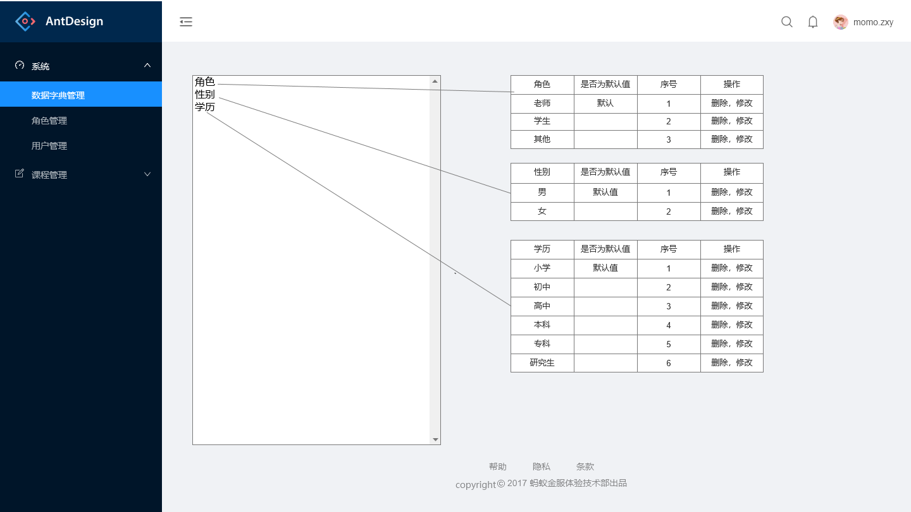
图3.3.2-1 数据字典原型

4 非功能需求

4.1 可用性
教师只能对自己所创建的班级进行管理，其他的班级无法查看管理。相应角色只有相应的权限，权限的设置由管理员进行分配和修改。正常使用的情况下，操作成功率达到设计约束的标准。

4.2 安全性
用户输入密码时不会显示明文而是以“*”代替，在连续输入5次的错误密码后会锁定密码，需要通过注册时的手机进行找回密码。

4.3 可维护性
产品可不重新下载进行更新，更新时不需要中断业务。

